|  |  |
| --- | --- |
|  | **法務部行政執行署花蓮分署新聞稿**  發稿日期：113年11月4日  發稿機關：法務部行政執行署花蓮分署  聯 絡 人：行政執行官賴怡君  連絡電話：03-834-8516 |

**違法盜採牛樟芝 11/11拍賣山老鼠犯罪車輛**

為落實行政院推動「五打七安」政策，維護山林治安，花蓮分署受臺灣花蓮地方檢察署囑託，定於113年11月11日(星期一)上午11點，在「花蓮縣處理妨害交通車輛移置保管場」（地址：花蓮縣花蓮市民權八街27號）拍賣盜採牛樟芝被告遭沒收福特自用小客貨車乙台，當日上午10時30分起開放賞車及登記領取號碼牌，歡迎民眾來現場競標。

有「森林紅寶石」美名的野生牛樟芝數量稀少，難得一見，市場行情居高不下，吸引山老鼠入山竊取，年約54歲高姓男子111年10月間帶著鑿刀、鏡子和手電筒，擅自進入花蓮縣卓溪鄉國有林班地，竊取森林副產物—牛樟靈芝，得手後由友人開車接應下山時被埋伏員警逮個正著，當場查扣牛樟芝4包合計866克，市值高達約10萬元，臺灣花蓮地方檢察署以違反森林法起訴，經花蓮地方法院判決有期徒刑9個月併科罰金50萬元確定，高男已入監服刑，本次花蓮分署將拍賣高男被判決沒收的犯罪工具車輛。

花蓮分署表示，113年11月11日為全國「五打七安」聯合拍賣會，將針對五打：黑、金、槍、毒、詐及七安： 治安、食安、道安、工安、校安、居安、資安之案件集中拍賣。本次拍賣山老鼠犯罪車輛為2005年6月出廠的福特六和Escape自用小客貨車，排氣量2,261cc，考量車齡及車況，應買人有機會用「比機車還便宜」的價格得標，千萬別錯過撿便宜好機會。

拍賣當日，除了拍賣檢方囑託車輛外，同場也拍賣BMW車輛(2010年)及Toyota轎車(2014年)各一台，歡迎民眾到場賞車並參與競標。花蓮分署也將持續與轄內地方檢察署通力合作，無論是偵查中犯罪扣押物，或是裁判確定後沒收物品變價，均能由執行分署迅速有效執行拍賣，將變價金額收歸國庫，落實刑事案件沒收不法犯罪工具及所得的目的，詳細拍賣訊息請至本分署拍賣網站查詢。(<https://gov.tw/i8B>)



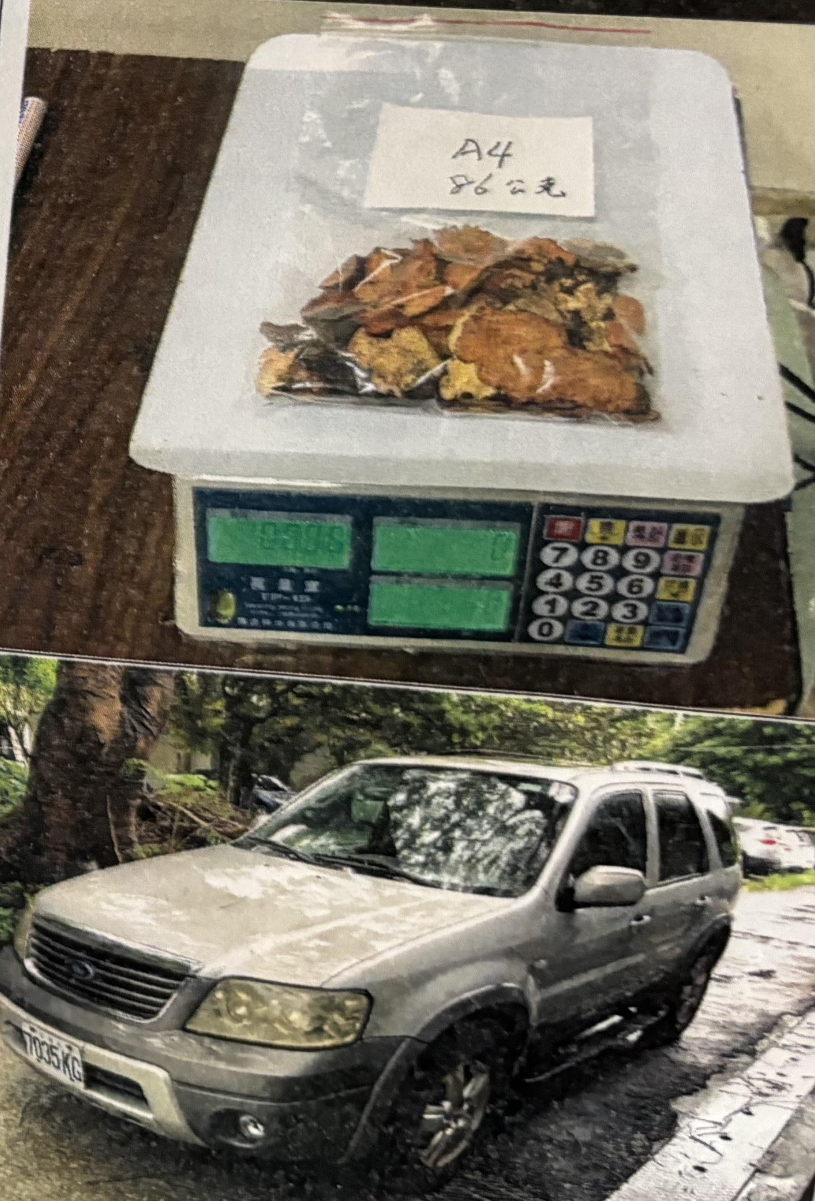

(花蓮分署動產拍賣網站)

(高姓被告盜採的牛樟芝及犯罪車輛)

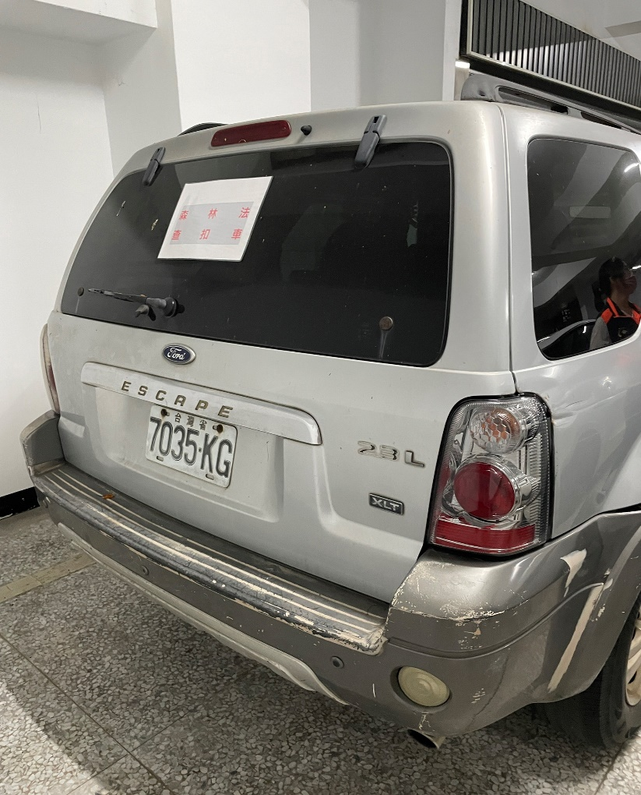

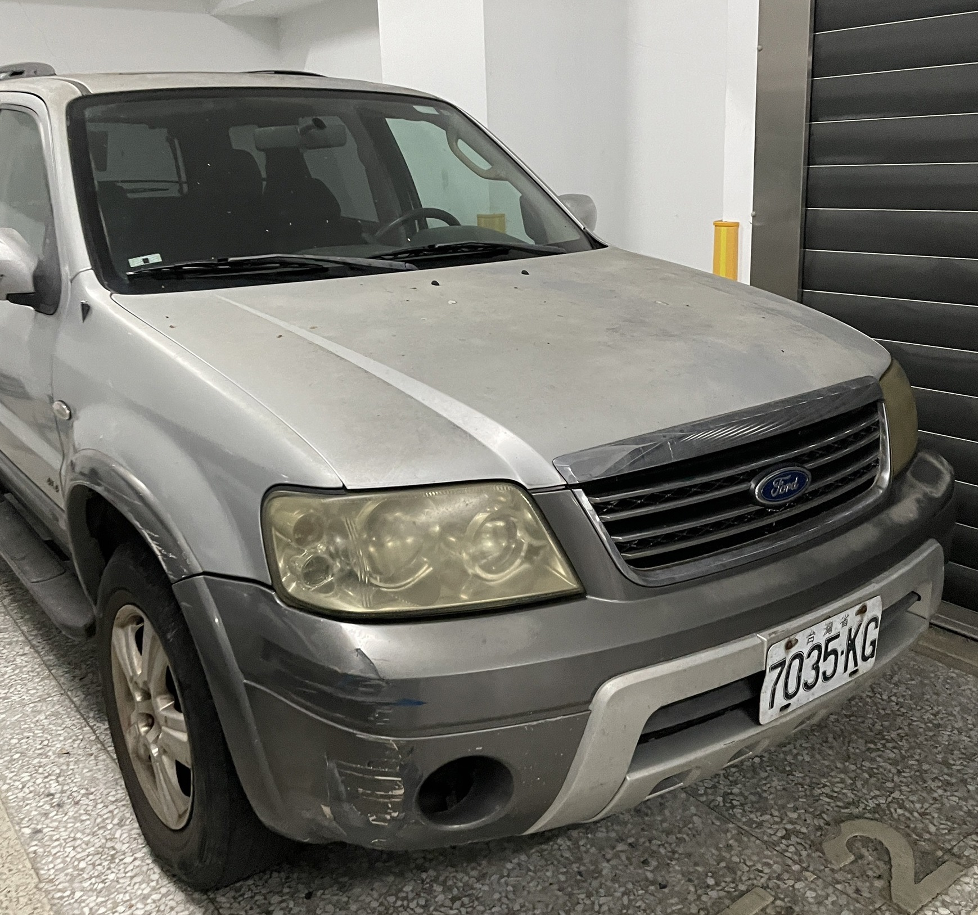

(113年11月11日上午11點拍賣福特Escape車輛乙台)

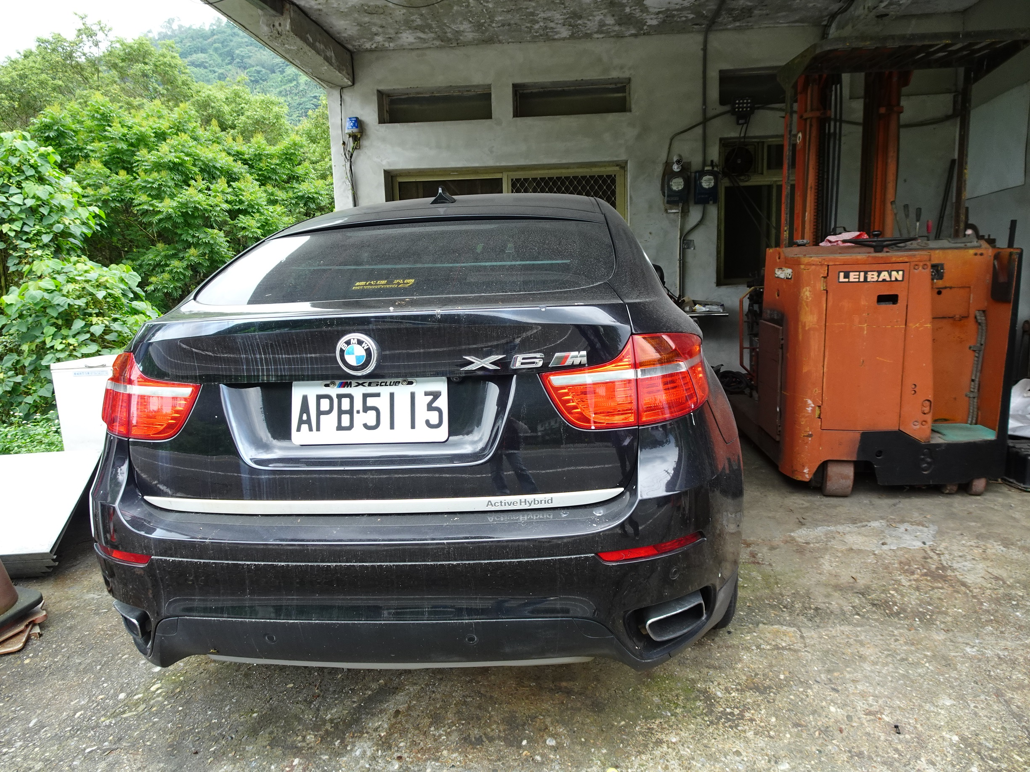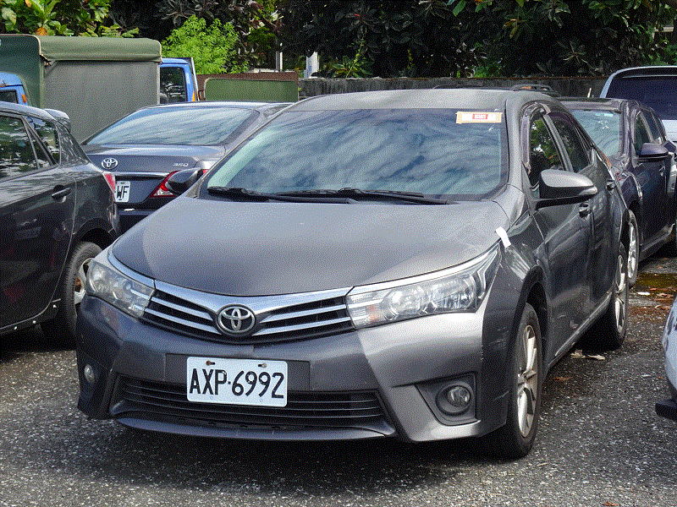

(113年11月11日上午11點拍賣BMW及國瑞轎車各乙台)